LEMBAR ASISTENSI PRAKTIKUM STRUKTUR DATA

LABORATORIUM TEKNIK KOMPUTER JURUSAN TEKNIK ELEKTRO FAKULTAS TEKNIK UNIVERSITAS LAMPUNG

|  |  |  |
| --- | --- | --- |
| Judul Praktikum | : SEARCHING |  |
| Praktikan | : Alvin Reihansyah Makarim | (2115061083) |
| Asisten | : Marselina Rahmawati | (2015061046) |
|  | Zaki Taufiqurrachman | (2015061034) |

|  |  |  |  |
| --- | --- | --- | --- |
| **No.** | **Catatan** | **Tanggal** | **Paraf** |
|  |  |  |  |

Bandar Lampung, 2022

……………………………………… NPM.

I. JUDUL PERCOBAAN

SEARCHING

II. TUJUAN PERCOBAAN

Adapun tujuan dari percobaan ini adalah sebagai berikut :

1. Mahasiswa dapat memahami penggunaan searching

2. Mahasiswa dapat menggunakan searching

III. TEORI DASAR

3.1 Searching

Searching adalah suatu metode pencarian data untuk menemukan data / informasi yang sedang dicari di dalam sebuah kumpulan data yang memiliki tipe data sama. Pencarian diperlukan untuk mendapatkan informasi / data dari kumpulan data yang belum diketahui. Pencarian dapat dilakukan terhadap data yang secara keseluruhan berada di dalam memori komputer atau penyimpanan eksternal seperti hardisk.

Pencarian yang dilakukan terhadap data yang yang berada dalam keputer di kenal dengan pencarian internal sedangkan pencarian yang dilakukan pada media penyimpanan eksternal disebut pencarian eksternal. Pencarian internal meliputi pencarian sekuensial (sequential search) dan pencarian biner (binary search).

3.2 Sequential searching

Sequential searching adalah suatu teknik pencarian data dalam array (1 dimensi). Sequential searching disebut juga dengan pencarian beruntun. Ini karena sequential searching membandingkan setiap elemen array satu per satu secara beruntun, mulai dari elemen pertama, sampai elemen yang dicari ditemukan atau sampai seluruh elemen sudah diperiksa. Kemungkinan terbaik (best case) adalah jika data yang dicari terletak di indeks array terdepan (elemen array pertama) sehingga waktu yang dibutuhkan untuk pencarian data sangat sebentar (minimal). Kemungkinan terburuk (worst case) adalah jika data yang dicari terletak di indeks array terakhir (elemen array terakhir) sehingga waktu yang dibutuhkan untuk pencarian data sangat lama (maksimal).

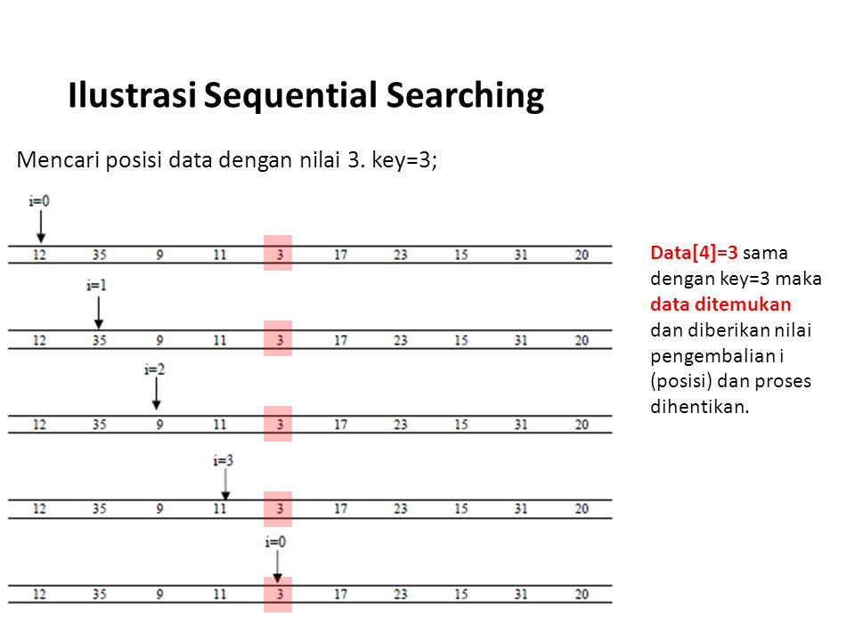

Gambar 3.2 Ilustrasi sequential searching

Algoritma :

1. Data melakukan perbandingan satu per satu secara berurutan dalam kumpulan data dengan data yang dicarisampai data tersebut ditemukan atau tidak ditemukan.
2. Pada dasarnya, pencarian ini hanya melakukan pengulangan data dari 1 sampai dengan jumlah data (n).
3. Setiap pengulangan, dibandingkan data ke-idengan data yang sedang dicari.
4. Apabila data sama dengan yang dicari, berarti data telah berhasil ditemukan. Sebaliknya apabila sampai akhir melakukan pengulangan tidak ada data yang sama dengan yang dicari, berarti data tidak ada yang ditemukan.

Kelebihan :

1. Relatif lebih cepat dan efisien untuk data yang memiliki jumlah terbatas.
2. Algoritma perogrammannya lebih sederhana

Kekurangan :

1. Kurang cepat untuk melakukan pencarian data dalam jumlah yang besar
2. Beban komputasinya lebih besar

3.3 Binary Searching

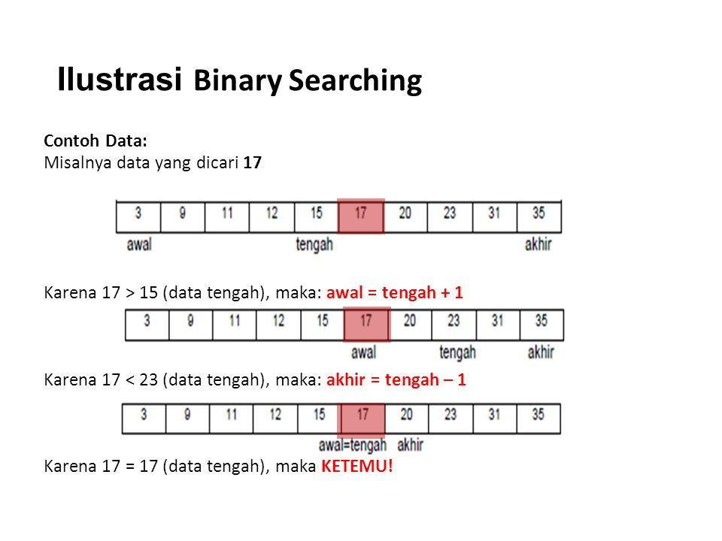

Gambar 3.3 Ilustrasi binary searching

Binary Search merupakan sebuah teknik pencarian data dengan cara berulang kali membagi separuh dari jumlah data yang dicari sampai sehingga memperkecil lokasi pencarian menjadi satu data. Dengan teknik ini, kita akan membuang setengah dari jumlah data. Apabila ditemukan kecocokan data maka program akan mengembalikan output, jika tidak pencarian akan terus berlanjut hingga akhir dari pembagian jumlah data tersebut. Algoritma ini biasanya banyak digunakan untuk mencari di program dengan jumlah data yang banyak, dimana kompleksitas dari algorithma ini adalah Ο(log n) di mana n adalah jumlah item. Pada saat menggunakan binary search, data yang berada di dalam array harus diurutkan terlebih dahulu.

Misalkan kita memiliki int arr[] = {70, 60, 30, 50, 40,20}, data para int arr harus diurutkan terlebih dahulu menggunakan teknik sorting seperti bubble sort. Sehingga array kita akan menjadi int arr[] = {20,30,40,50,60,70}.

Algoritma :

1. Pertama pengambilan data dimulai dari posisi 1 sampai dengan posisi akhir (n)
2. Selanjutnya mencari posisi data yang tengah dengan menggunakan rumus: (posisi awal + posisi akhir) ÷ 2
3. Setelah itu data yang akan dicari dibandingkan dengan data yang berada di tengah, apakah data tersebut sama atau lebih kecil, atau lebih besar?
4. Seandainya data tersebut lebih besar, maka proses pencarian yang dicari dengan posisi awal adalah posisi tengah + 1
5. Apabila data lebih kecil, maka proses pencarian yang dicari dengan posisi akhir adalah posisi tengah – 1
6. Jika data sama dengan data yang di cari, berarti data tersebut telah ketemu.

Kelebihan :

1. Untuk Pencarian data dalam jumlah yang besar, waktu searching/pencarian lebih cepat karena data telah terurut
2. Beban komputasinya cenderung lebih kecil

Kekurangan :

1. Data harus sudah di-sorting lebih dulu ( dalam keadaan terurut ) agar lebih mudah dalam pencarian data yang diinginkan.
2. Algoritma pemrogramannya lebih rumit dari sequential search, tidak baik untuk data berangkai

IV. PROSEDUR PERCOBAAN

Adapun source code untuk percobaan ini adalah sebagai berikut :

4.1. Percobaan 3-1: Sequential Searching

4.1.1 Percobaan Sequential Searching

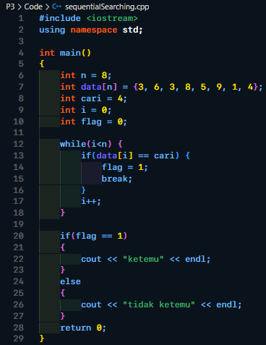

Gambar 4.1.1 Source code Percobaan Sequential Searching

4.1.2 Percobaan Sequential Searching Counter

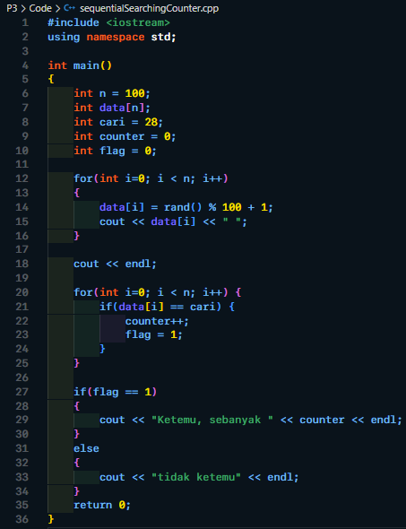

Gambar 4.1.2 Sequential Searching Counter

4.1.3 Sequential Searching Sentinel

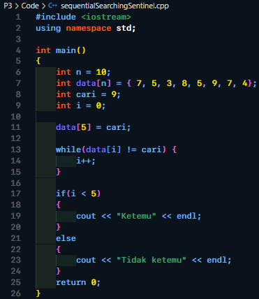

Gambar 4.1.3 Sequential Searching Sentinel

4.2 Percobaan 3-2: Binary Searching

4.2.1 Percobaan Binary Searching

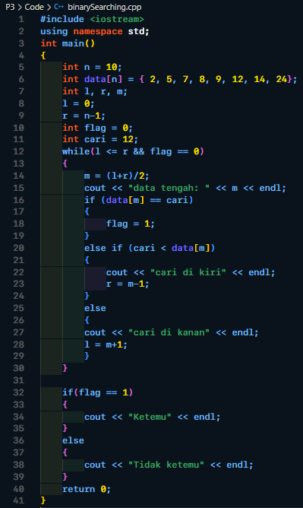

Gambar 4.2.1 Percobaan Binary Searching

4.2.2 Percobaan Binary Searching Interpolation

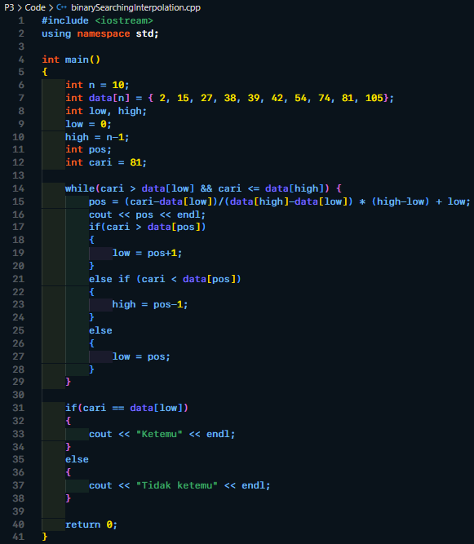

Gambar 4.2.2 Binary Searching Interpolation

V. PEMBAHASAN

Adapun source code percobaan ini adalah sebagai berikut :

5.1. Percobaan 3-1: Sequential Searching

5.1.1 Percobaan Sequential Searching

5.1.1.a Source code



Gambar 5.1.1.a Source Code Percobaan Sequential Searching

Berdasarkan gambar 5.1.1.a yang merupakan source code dari percobaan sequential searching, dapat dilihat bahwa pada baris ke 1 terdapat penggunaan library iostream ke dalam program yang berfungsi untuk menambahkan perintah input dan output. Kemudian pada baris ke 2 terdapat instruksi penggunaan penamaan standar untuk compiler. Kemudian pada baris ke 4 terdapat deklarasi fungsi utama dengan tipe data integer int main(). Pada baris ke 6 terdapat inisialisasi variabel integer n dengan nilai 8. Pada baris ke 7 terdapat inisialisasi array data dengan tipe data integer dan Panjang array n. Array tersebut memiliki nilai 3, 6, 3, 8, 5, 9, 1, 4. Pada baris ke 8 terdapat inisialisasi variabel integer cari dengan nilai 4. Pada baris ke 9 terdapat inisialisasi variabel integer i dengan nilai 0. Pada baris ke 10 terdapat inisialisasi variabel integer flag dengan nilai 0. Pada baris ke 12 terdapat perualangan while dengan kondisi selama i < n. Di dalam perulangan tersebut, pada baris ke 13, terdapat percabangan if dengan kondisi jika data[i] == cari dan increment nilai i pada baris ke 17. Di dalam percabangan, pada baris ke 14 terdapat inisialisasi nilai dari flag = 1 dan break dari perulangan pada baris ke 15. Kemudian pada baris ke 20 terdapat percabangan if dengan kondisi jika flag == 1 tampilkan pesan “ketemu” dan jika tidak maka tampilkan pesan “tidak ketemu”. Kemudian pada baris ke 28 terdapat return 0 yang menyatakan hasil keluaran dari fungsi main() bahwa program berakhir dengan normal.

5.1.1.b Ouput



Gambar 5.1.1.b Output Percobaan Sequential Searching

Berdasarkan gambar 5.1.1.b yang merupakan output dari percobaan sequential searcing, dapat dilihat bahwa program bekerja untuk mencari apakah terdapat data yang diinginkan pada array data. Program menampilkan pesan “ketemu” pada terminal. Ini karena program menemukan data yang dicari. Pada array data, terdapat nomor 3, 6, 3, 8, 5, 9, 1, 4. Dan pada variabel cari, terdapat nomor 4. Pertama program menelusuri elemen pada array secara satu per satu dimulau dari indeks ke 0. Hingga pada indeks ke 7, nilai pada elemen array sama dengan nilai dari variabel cari. Hal itu sesuai dengan percabangan if pada baris ke 13. Karena program menemukan nomor 4 pada array data, program mengubah nilai dari flag yang tadinya 0 menjadi 1, yang mengisyaratkan bahwa data yang dicari telah ditemukan.

5.1.2 Percobaan Sequential Searching Counter

5.1.2.a Source code



Gambar 5.1.2.a Source Code Sequential Searching Counter

Berdasarkan gambar 5.1.2.a yang merupakan source code dari sequential searching counter, dapat dilihat bahwa pada baris ke 1 terdapat penggunaan library iostream ke dalam program yang berfungsi untuk menambahkan perintah input dan output. Kemudian pada baris ke 2 terdapat instruksi penggunaan penamaan standar untuk compiler. Kemudian pada baris ke 4 terdapat deklarasi fungsi utama dengan tipe data integer int main(). Pada baris ke 6 terdapat inisialisasi variabel integer n dengan nilai 100. Pada baris ke 7 terdapat deklarasi array data dengan tipe data integer dan Panjang array n. Pada baris ke 8 terdapat inisialisasi variabel integer cari dengan nilai 28. Pada baris ke 9 terdapat inisialisasi nilai dari variabel counter dengan nilai 0. Pada baris ke 10 terdapat inisialisasi variable flag dnegan nilai 0. Pada baris ke 12 terdapat perulangan for dengan kondisi int i = 0 dan jika i < n maka lakukan incement pada i. Di dalam perulangan tersebut, pada baris ke 14, terdapat perintah inisialisasi nilai dari elemen-elemen pada array data dengan cara mengambil angka acak (random), mencari sisa baginya dengan 100 ditambah 1. Selain itu pada baris ke 15 terdapat perintah untuk menampilkan nilai dari data yang baru saja diisikan. Pada baris ke 18 terdapat perintah untuk berpindah baris pada terminal. Pada baris ke 20 terdapat perulangan for dengan kondisi int i = 0 dan jika i < n maka lakukan increment pada i. Di dalam perulangan tersebut, pada baris ke 21, terdapat percabangan if dengan kondisi jika data[i] == cari. Di dalam percabangan, pada baris ke 22 terdapat increment nilai counter dan pada baris ke 23 terdapat inisialisasi nilai dari flag = 1. Kemudian pada baris ke 27 terdapat percabangan if dengan kondisi jika flag == 1 tampilkan pesan “ketemu” dan jika tidak maka tampilkan pesan “tidak ketemu”. Kemudian pada baris ke 35 terdapat return 0 yang menyatakan hasil keluaran dari fungsi main() bahwa program berakhir dengan normal.

5.1.2.b Output

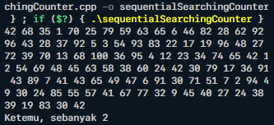

Gambar 5.1.2.b Output Percobaan Sequential Searching Counter

Berdasarkan gambar 5.1.2.b yang merupakan output dari percobaan sequential searching counter, dapat dilihat bahwa program bekerja untu mencari berapa banyak data tersebut ada di dalam array data. Pertama program menampilkan data-data yang telah diinisialisasikan secara acak pada array data dimulai dari indeks ke 0. Hal ini sesuai dengan perintah pada baris ke 15. Kemudian, berdasarkan perintah pada baris ke 20 dan 21, program mencari nilai yang sama antara variabel cari dan nilai elemen dari array data secara satu per satu dari indeks ke 0. Karena pada indeks ke 13 dan 18 nilai tersebut sama, maka terjadi increment sebanyak 2 kali pada variabel counter dan inisialisasi nilai dari flag menjadi 1. Kemudian karena nilai flag = 1, maka sesuai dengan perintah pada baris ke 29, program menampilkan pesan “Ketemu, sebanyak “ yang diikutin dengan nilai dari variabel counter.

5.1.3 Sequential Searching Sentinel

5.1.3.a Source code



Gambar 5.1.3.a Source code Sequential Searching Sentinel

Berdasarkan gambar 5.1.3.a yang merupakan source code dari sequential searching sentinel, dapat dilihat bahwa pada baris ke 1 terdapat penggunaan library iostream ke dalam program yang berfungsi untuk menambahkan perintah input dan output. Kemudian pada baris ke 2 terdapat instruksi penggunaan penamaan standar untuk compiler. Kemudian pada baris ke 4 terdapat deklarasi fungsi utama dengan tipe data integer int main(). Pada baris ke 6 terdapat inisialisasi variabel integer n dengan nilai 10. Pada baris ke 7 terdapat inisialisasi array data dengan tipe data integer dan Panjang array n. Array tersebut memiliki nilai 7, 5, 3, 8, 5, 9, 7, 4. Pada baris ke 8 terdapat inisialisasi variabel integer cari dengan nilai 9. Pada baris ke 9 terdapat inisialisasi variabel integer i dengan nilai 0. Pada baris ke 11 terdapat inisialisasi nilai array data indeks ke 5 dengan nilai cari. Pada baris ke 13 terdapata perulangan while dengan kondisi jika nilai data[i] tidak sama dengan nilai cari, maka lakukan increment pada nilai i. Pada baris ke 17 terdapat percabangan if dengan kondisi jika i < 5 tampilkan pesan “ketemu” dan jika tidak maka tampilkan pesan “tidak ketemu”. Kemudian pada baris ke 25 terdapat return 0 yang menyatakan hasil keluaran dari fungsi main() bahwa program berakhir dengan normal.

5.1.3.b Output



Gambar 5.1.3.b Output Percobaan Sequential Searching Sentinel

Berdasarkan gambar 5.1.3.a yang merupakan out put dari percobaan sequence searching sentinel, dapat dilihat bahwa program menampilkan pesan “Tidak ketemu”. Ini karena berdasarkan baris ke 11, pencarian dibatasi hanya hingga indeks ke 4 pada array data. Selain itu berdasarkan baris ke 13, perulangan hanya mencari hingga nilai indeks tidak melebihi batas. Indeks 0, 1, 2, 3, dan 4 pada array data, tidak ada yang bernilai 5, sehingga berdasarkan percabangan pada baris ke 17, program menampilkan pesan “Tidak ketemu”.

5.2 Percobaan 3-2: Binary Searching

5.2.1 Percobaan Binary Searching

5.2.1.a Source code



Gambar 5.2.1 Source Code Binary Searching

Berdasarkan gambar 5.2.1.a yang merupakan source code dari binary searching, dapat dilihat bahwa pada baris ke 1 terdapat penggunaan library iostream ke dalam program yang berfungsi untuk menambahkan perintah input dan output. Kemudian pada baris ke 2 terdapat instruksi penggunaan penamaan standar untuk compiler. Kemudian pada baris ke 3 terdapat deklarasi fungsi utama dengan tipe data integer int main(). Pada baris ke 5 terdapat inisialisasi variabel integer n dengan nilai 10. Pada baris ke 6 terdapat inisialisasi array data dengan tipe data integer dan Panjang array n. Array tersebut memiliki nilai 2, 5, 7, 8, 9, 12, 14, dan 24. Pada bais ke 7 terdapat deklarasi tiga variable integer dengan nama l, r, dan m. Pada baris ke 8 terdapat inisialisasi nilai variabel l = 0. Pada baris ke 9 terdapat inisialisasi nilai dari variabel r = n-1. Pada baris ke 10 terdapat inisialisasi variabel integer flag dengan nilai 0. Pada baris ke 11 terdapat inisialisasi variabel integer cari dengan nilai 12. Pada baris ke 12 terdapat perulangan while dengan kondisi jika l kurang dari/sama dengan r dan flag = 0. Di dalam perulangan teresbut, pada baris ke 14, teradpat inisialisasi nilai m = (l+r) ÷2. Pada baris ke 15 terdapat preintah untuk menampilkan data tengah dan nilai dari variabel m. Pada baris ke 16 terdapat percabangan if dengan kondisi jika data[m] = cari, maka ubah nilai flag menjadi 1; jika tidak maka lakukan percabangan if dengan kondisi jika cari < data[m] maka tampilkan pesan “cari di kiri” dan inisialisasi nilai r = m-1; jika tidak, maka tampilkan pesan “cari di kanan” dan inisialisasi nilai l = m+1. Kemudian, setelah keluar dari perulangan, pada baris ke 32, terdapat percabangan if dengan kondisi jika i < 5 tampilkan pesan “ketemu” dan jika tidak maka tampilkan pesan “tidak ketemu”. Kemudian pada baris ke 40 terdapat return 0 yang menyatakan hasil keluaran dari fungsi main() bahwa program berakhir dengan normal.

5.2.1.b Output

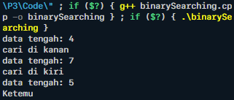

Gambar 5.2.1.b Output Binary Searching

Berdasarkan gambar 5.2.1.b yang merupakan output dari binary searching, dapat dilihat bahwa pertama program menampilkan pesan “data tengah : 4”. Ini karena program mencari data tengah dengan cara menjumlahkan nomor indeks (bukan nilai) kanan dan kiri array data, lalu dibagi dua. Kemudian program menampilkan pesan “cari di kanan”. Ini karena tidak memenuhi syarat pada percabangan baris 16, sehingga flag masih bernilai 0. Kemudian program mengecek kondisi pada percabangan berikutnya, yang menghasilkan nilai false, sehingga program menjalankan opsi terakhir dari percabangan tersebut, yaitu menampilkan pesan “cari di kanan” dan mengubah nilai l = m+1. Kemudian, program menampilkan pesan “data tengah : 7” karena program menghitung awal nilai tengah yang baru dan membandingkan dengan data yang dicari. Karena syarat pada percabangan baris ke 16 masih belum terpenuhi, maka program menajalankan percabangan kedua, yang menghasilkan nilai true. Kemudian program menghitung ulang kembali nilai tengah dari array tersebut. Kali ini, karena nilai tengah sama dengan data yang dicari, maka program mengubah nilai flag menjadi 1 yang menandakan bahwa data ayng dicari telah ditemukan dan program menampilkan pesan “Ketemu”.

5.2.2 Percobaan Binary Searching Interpolation

5.2.2.a Source code



Gambar 5.2.2.a Source Code Binary Searching Interpolation

Berdasarkan gambar 5.2.2.a yang merupakan source code dari binary searching interpolation, dapat dilihat bahwa pada baris ke 1 terdapat penggunaan library iostream ke dalam program yang berfungsi untuk menambahkan perintah input dan output. Kemudian pada baris ke 2 terdapat instruksi penggunaan penamaan standar untuk compiler. Kemudian pada baris ke 4 terdapat deklarasi fungsi utama dengan tipe data integer int main(). Pada baris ke 6 terdapat inisialisasi variabel integer n dengan nilai 10. Pada baris ke 7 terdapat inisialisasi array data dengan tipe data integer dan Panjang array n. Array tersebut memiliki nilai 2, 15, 27, 38, 39, 42, 54, 74, 81, dan 105. Pada baris ke 8 terdapat deklarasi dua variabel integer dengan nama low dan high. Pada baris ke 9 terdapat inisialisasi nilai dari variabel low = 0. Pada bairs ke 10 terdapat inisialisasi nilai dari variabel high dengan nilai n-1. Pada baris ke 11 terdapat deklarasi variabel integer dengan nama pos. Pada baris ke 12 terdapat inisialisasi variabel integer cari dengan nilai 105. Kemdian pada baris ke 14 terdapat perualngan while dengan kondisi jika cari > data[low] dan cari ≤ data[high]. Di dalam perulangan tersebut, pada baris ke 15, terdapat inisialisasi nilai pos = (cari – data[low]) ÷ (data[high] – data[low]) × (high-low) + low. Pada baris ke 16 terdapat perintah untuk menampilkan nilai dari pos. Pada baris ke 17 terdapat percabangan if dengan kondisi cari > data[pos], maka inisialisasi nilai low = pos+1; jika tidak maka jika cari < data[pos], maka inisialisasi nilai high = pos -1; jika tidak, maka inisialisasi nilai low = pos. Kemudian, setelah keluar dari perulangan, pada baris ke 31, terdapat percabangan if dengan kondisi jika cari = data[low] tampilkan pesan “ketemu” dan jika tidak maka tampilkan pesan “tidak ketemu”. Kemudian pada baris ke 40 terdapat return 0 yang menyatakan hasil keluaran dari fungsi main() bahwa program berakhir dengan normal.

5.2.2.b Output

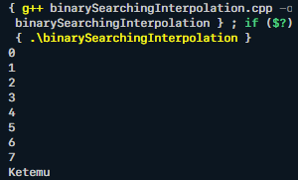

Gambar 5.2.2.b Output Binary Searching Interpolation

Berdasarkan gambar 5.2.2.b yang merupakan output dari binary searching interpolation, dapat dilihat bahwa pertama program menampilkan angka 0. Berdasarkan perintah pada baris ke 16, ini merupakan nilai dari variabel pos, yang mana sedang menunjukkan posisi dari indeks array yang sedang diperiksa. Posisi indeks tersebut didapat dari perhitungan yang ada pada baris ke 15. Berdasarkan perhitungan tersebut, program melakukan pencarian mulai dari indeks ke 0, 1, 2, 3, 4, 5, 6, 7 dan akhirnya 8. Ketika tiba pada indeks ke 8, nilai dari indeks tersebut sama dengan nilai cari. Karena itu, terjadi inisialisasi nilai dari low = pos, sesuai perintah pada baris ke 27. Kemudian karena syarat dari perulangan while sudah tidak lagi terpenuhi, maka program berpindah ke percabangan if yang ada pada baris ke 31. Karena memenuhi syarat, maka program menampilkan pesan “Ketemu” pada terminal.

VI. KESIMPULAN

Adapun kesimpulan dari percobaan ini adalah sebagai berikut :

1. Berdasarkan percobaan 5.1.1 Sequential searching, dapat disimpulkan bahwa variabel flag pada baris ke 10 digunakan sebagai penanda jika data yang dicari telah ditemukan.
2. Berdasarkan percobaan 5.1.2 sequential searching counter, dapat disimpulkan bahwa fungsi variabel counter pada bairs ke 9 adalah untuk menghitung berapa banyak data yang sama yang ditemukan pada array.
3. Berdasarkan percobaan 5.1.3 sequential searching sentinel, dapat disimpulkan bahwa pada percobaan ini, program melakukan pembatasan pencarian seperti yang ditunjukkan pada baris ke 11, sehingga program hanya mencari data pada indeks kurang dari 5.
4. Berdasarkan percobaan 5.2.1 binary searching, dapat disimpulkan bahwa pencarian dengan metode binary searching akan memecah list data menjadi dua dan menentukan nilai tengahnya dan membandingkan nilai tengah tersebut dengan data yang dicari hingga menemukannya, seperti yang ada pada baris ke 12 hingga baris ke 30.
5. Berdasarkan percobaan 5.2.1 binary searching, dapat disimpulkan bahwa pencarian data dilakukan dengan cara memeriksa nilai dari indeks yang berada di tengah-tengah data. Jika data tidak ditemukan dan nilai yang dicari lebih besar dari nilai yang ditemukan, maka program akan mencari pada indeks berikutnya, sedangkan jika nilai yang dicari lebih kecil daripada yang ditemukan, maka program akan mencari pada indeks sebelumnya. Ini dapat dilakukan karena sebelum dilakukan pencarian, data diurutkan terlebih dahulu secara ascending.

DAFTAR PUSTAKA

Erliansyah Nasution dan Indra Yatini B.2005. Algoritma dan Struktur Data. Graha Ilmu. Yogyakarta.

Sjukani, Moh. 2010. (Algoritma Dan Struktur Data I) Dengan C, C++ dan Java. Jakarta: Mitra Wacana Media

Muhammad, M.A. (018. Struktur Data. Modul Struktur Data Unila PSTI. 2 (2) : 1 - 2.

Muhammad, Meizano Ardhi. 2018. Modul Praktikum Struktur Data. Lampung Jurusan Teknik Elektro Fakultas Teknik Universitas Lampung.

Ulum, M. Bahrul Ulum.2018. Modul Praktikum Struktur Data. Jakarta Jurusan Teknik Informatika Fakultas Ilmu Komputer Universitas Esa Unggul.

TUGAS AKHIR

1. Source code

Adapun source code dari program adalah sebagai berikut :

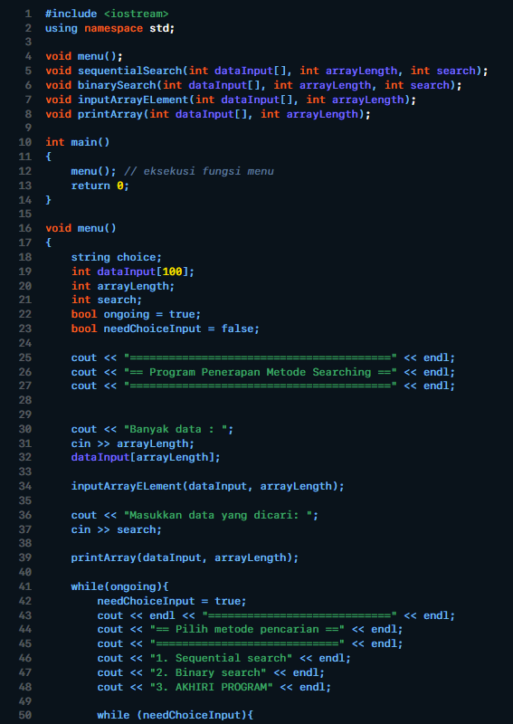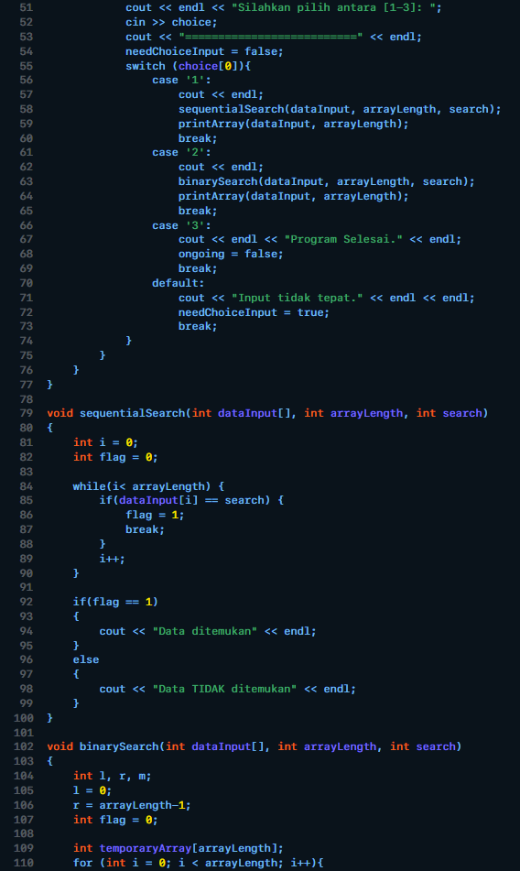 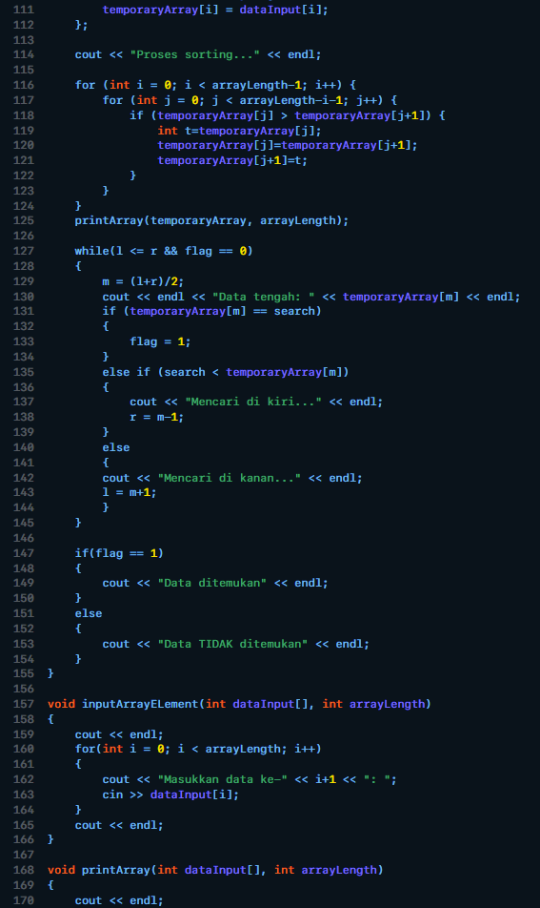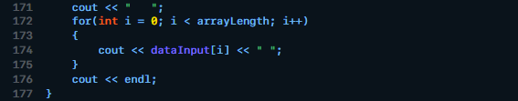

Gambar 1 Source code

Berdasarkan gambar 1 yang merupakan source code dari program, dapat dilihat bahwa pada baris ke 1 terdapat penggunaan library iostream ke dalam program yang berfungsi untuk menambahkan perintah input dan output. Kemudian pada baris ke 2 terdapat instruksi penggunaan penamaan standar untuk compiler. Pada baris ke 4 terdapat deklarasi void function dengan nama menu. Pada baris ke 5 terdapat deklarasi void function dengan nama sequentialSearch dan parameter array integer dataInput, variabel integer arrayLength, dan variabel integer search. Pada baris ke 6 terdapat deklarasi void function dengan nama binarySearch dan parameter array integer dataInput, variabel integer arrayLength, dan variabel integer search. Pada baris ke 7 terdapat deklarasi void function dengan nama inputArrayElement dan parameter array integer dataInput dan variabel integer arrayLength. Pada baris ke 8 terdapat deklarasi void function dengan nama printArray dan parameter array integer dataInput dan variabel integer arrayLength. Kemudian pada baris ke 10 terdapat deklarasi fungsi utama dengan tipe data integer int main(). Di dalam fungsi utama terdapat perintah untuk menjalankan fungsi menu dan return 0 yang menyatakan hasil keluaran dari fungsi main() bahwa program berakhir dengan normal. Pada baris ke 16 terdapat inisialisasi dari fungsi void menu. Pada baris ke 18, terdapat deklarasi variabel string dengan nama voice. Pada baris ke 19 terdapat deklarasi array integer dengfan nama dataInput dan panjang array yaitu 100. Pada baris ke 20 terdapat deklarasi dari variabel integer arrayLength. Pada baris ke 21 terdapat deklarasi dari variabel integer search. Pada baris ke 22 terdapat inisialisasi dari variabel boolean ongoing dengan nilai true. Pada baris ke 21 terdapat inisialisasi dari variabel boolean needChoiceInput dengan nilai false. Pada baris ke 26, 27, dan 28 terdapat perintah untuk menampilkan pesan “Program penerapan metode sorting” yang membentuk seperti banner. Pada baris ke 30 terdapat perintah untuk menampilkan pesan “Banyak data : “. Pada baris ke 31 terdapat perintah bagi user untuk memasukkan nilai ke variabel arrayLength. Pada baris ke 32 terdapat perintah untuk menjadikan nilai dari arrayLength sebagai panjang array dari dataInput. Pada baris ke 34 terdapat perintah untuk menjalankan fungsi inputArrayElement dengan argument dataInput dan arrayLength. Pada baris ke 36 terdapat perintah untuk menampilkan pesan “Masukkan data yang dicari: “. Pada baris ke 37 terdapat perintah agar user memasukkan nilai ke variabel search. Pada baris ke 39 terdapat perintah untuk menjalankan fungsi printArray dengan argument dataInput dan arrayLength. Pada baris ke 41 terdapat looping while dengan kondisi ongoing hingga baris ke 76. Pada baris ke 42, di dalam looping while, terdapat inisialisasi nilai needChoiceInput dengan nilai true. Pada baris ke 43, 44, dan 45, terdapat perintah untuk menampilkan pesan “Pilih metode pencarian” yang berbentuk seperti banner. Pada baris ke 46 terdapat perintah untuk menampilkan pesan "1. Sequential search". Pada baris ke 47 terdapat perintah untuk menampilkan pesan "2. Binary search". Pada baris ke 48 terdapat perintah untuk menampilkan pesan "3. AKHIRI PROGRAM". Pada baris ke 58 terdapat perulangan while dengan kondisi needChoiceInput hingga baris ke 75. Pada baris 51 di dalam perulangan tersebut, terdapat perintah untuk menampilkan pesan “Silahkan pilih anatara [1-3]: “. Pada baris ke 52 terdapat perintah untuk user memasukkan nilai ke variabel choice. Pada baris ke 63 terdapat perintah untuk menampilkan pesan “==========================”. Pada baris ke 54, terdapat inisialisasi nilai needChoiceInput menjadi false. Pada baris ke 55 terdapat percabangan switch dengan kondisi choice[0]. Pada baris ke 56 terdapat case 1, dimana isinya terdapat pada baris ke 58 yaitu menjalankan fungsi sequentialSearch dengan argument dataInput, arrayLength, dan search; perintah untuk menjalankan fungsi printArray dengan argument dataInput dan arrayLength pada baris ke 59; serta perintah untuk break dari switch pada baris ke 60. Pada baris ke 61 terdapat case 2, dimana isinya terdapat pada baris ke 63 yaitu menjalankan fungsi binarySearch dengan argumen dataInput, arrayLength, dan search; perintah untuk menjalankan fungsi printArray dengan argument dataInput dan arrayLength pada baris ke 64; serta perintah untuk break dari switch pada baris ke 65. Pada baris ke 66 terdapat case 3, dimana isinya terdapat pada baris ke 67 yaitu berisi perintah untuk menampilkan pesan “Program selesai”, inisialisasi variabel ongoing dengan nilai false pada baris ke 68, dan break dari switch pada baris ke 69. Pada baris ke 70, terdapat default dari switch yang berisi perintah untuk menampilkan pesan “Input tidak tepat” pada baris ke 71, inisialisasi nilai needChoiceInput menjadi true pada baris ke 72 dan break dari switch pada baris ke 73. Pada baris ke 79 terdapat inisialisasi dari fungsi void sequentialSearch dengan parameter array integer dataInput, variabel integer arrayLength, dan variabel integer search. Di dalamnya yaitu pada baris ke 81 terdapat inisialisasi variabel integer i dengan nilai 0. Pada baris ke 82 terdapat inisialisasi variabel integer flag dengan nilai 0. Pada baris ke 84 terdapat perualangan while dengan kondisi selama i < arrayLength. Di dalam perulangan tersebut, pada baris ke 85, terdapat percabangan if dengan kondisi jika dataInput[i] == search dan increment nilai i pada baris ke 89. Di dalam percabangan, pada baris ke 86 terdapat inisialisasi nilai dari flag = 1 dan break dari perulangan pada baris ke 87. Kemudian pada baris ke 92 terdapat percabangan if dengan kondisi jika flag == 1 tampilkan pesan “Data ditemukan” dan jika tidak maka tampilkan pesan “Data TIDAK ditemukan”. Pada baris ke 102 terdapat inisialisasi dari fungsi void binarySearch dengan parameter array integer dataInput, variabel integer arrayLength, dan variabel integer search. Di dalamnya, pada baris ke 104 terdapat deklarasi dari tiga variabel integer dengan nama l, r, dan m. Pada baris ke 105 terdapat inisialisasi nilai l = 0. Pada baris ke 106 terdapat inisialisasi nilai dari r = arrayLength-1. Pada baris ke 107 terdapat inisialisasi variabel integer flag dengan nilai 0. Pada baris ke 109 terdapat deklarasi dari array integer dengan nama temporaryArray dan panjang array sama dengan nilai arrayLength. Pada baris ke 110 terdapat perulangan for dengan kondisi int i = 0 dan i < arrayLength maka lakukan increment terhadap i. Di dalam perulangan tersebut, pada baris ke 111, terdapat inisialisasi nilai temporaryArray indeks ke i = nilai dari dataInput indeks ke i. Keluar dari perulangan, pada baris ke 114, terdapat perintah untuk menampilkan pesan “Proses sorting…”. Pada baris ke 116 terdapat perulangan for dengan kondisi int i = 0 dan jika i < arrayLength -1 maka lakukan increment terhadap i. Di dalam perulangan tersebut terdapat perualangan (nested loop) for dengan kondisi int j = 0 dan jika j < arrayLength – 1 maka lakukan increment terhadap j. Di dalam perulangan tersebut, tepatnya pada baris ke 118, teradapat percabangan if pada baris ke 156 dengan kondisi jika temporaryArray[j] > temporaryArray[j+1]. Di dalam percabangan if tersebut, terdapat inisialisasi variabel integer dengan nama t dan nilai dari variabel temporaryArray indeks ke j, inisialisasi nilai temporaryArray indeks ke j dengan nilai dari indeks berikutnya, dan inisialisasi nilai dari temporaryArray indeks ke j+1 dengan nilai dari t. Kemudian setelah keluar dari nested loop, pada baris ke 125 terdapat perintah untuk menjalankan fungsi printArray dengan argument temporaryArray dan arrayLength. Pada baris ke 127 terdapat perulangan while dengan kondisi jika l ≤ r dan flag = 0. Di dalam perulangan teresbut, pada baris ke 129, teradpat inisialisasi nilai m = (l+r) ÷ 2. Pada baris ke 130 terdapat preintah untuk menampilkan pesan “Data tengah: “ dan nilai dari variabel m. Pada baris ke 131 terdapat percabangan if dengan kondisi jika temporaryArray[m] = search, maka ubah nilai flag menjadi 1; jika tidak maka lakukan percabangan if dengan kondisi jika search < temporaryArray[m] maka tampilkan pesan “Mencari di kiri…” dan inisialisasi nilai r = m-1; jika tidak, maka tampilkan pesan “Mencari di kanan…” dan inisialisasi nilai l = m+1. Kemudian, setelah keluar dari perulangan, pada baris ke 147, terdapat percabangan if dengan kondisi jika flag = 1 tampilkan pesan “Data ditemukan” dan jika tidak maka tampilkan pesan “Data TIDAK ditemukan”. Pada baris ke 157 terdapat inisialisasi dari fungsi void inputArrayElement dengan parameter array integer dataInput dan variabel integer arrayLength. Pada baris ke 160 terdapat perulangan for dengan kondisi i = 0 dan jika i < arrayLength maka tampilkan pesan “Masukkan data ke-“, nilai dari i+1, dan “: “ pada baris ke 162 dan perintah agar user memasukkan nilai ke array dataInput dimulai dari indeks ke 0 hingga ke i pada baris ke 163. Pada baris ke 68 terdapat inisialisasi dari fungsi void printArray dengan parameter array integer dataInput dan variabel integer arrayLength. Di dalamnya, terdapat perintah untuk menampilkan “ “ pada baris ke 171, perulangan for pada baris ke 172 dengan kondisi int i = 0, dan jika i < arrayLength maka lakukan tampilkan nilai dari dataInput[i] pada baris ke 174, dan perintah untuk menampilkan baris baru pada baris ke 176.

2. Output

2.1 Output Sequential Search

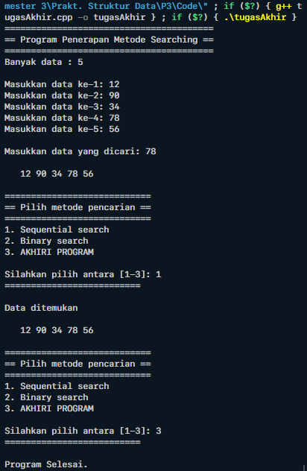

Gambar 2.1 Output sequential search

Berdasarkan gambar 2.1 yang merupakan output dari menu sequential serach, dapat dilihat bahwa pertama program menampilkan pesan “Program Penerapan Metode Searching” yang berbentuk seperti banner. Ini sesuai dengan perintah pada baris ke 25 hingga 27. Berikutnya program menampilkan pesan “Banyak data : “ dan meminta user untuk memasukkan sebuah nilai. Ini sesuai dengan parintah pada baris ke 30 dan 31. Nilai yang diinputkan user nantinya akan dimasukkan ke dalam variabel arrayLength dan menjadi penanda jumlah data yang akan dioperasikan. Kemudian program meminta user untuk memasukkan data satu per satu. Ini sesuai dengan perintah pada baris ke 34 dimana program memanggil fungsi inputArrayElement. Nilai yang diinputkan nantinya akan menjadi data-data yang akan dilakukan operasi pencarian. Pada percobaan ini, saya memasukkan nilai 12, 90, 34, 78, dan 56. Kemudian program menampilkan pesan “Masukkan data yang dicari: “ dan meminta user untuk memasukkan nilai. Ini sesuai dengan perintah pada baris ke 36 dan 37. Nilai yang dimasukkan user akan dimasukkan ke dalam variabel search dan akan menjadi nilai yang dicari pada array data. Pada percobaan ini, saya memasukkan nilai 78. Kemudian program akan menampilkan nilai-nilai tiap elemen pada array dataInput, sesuai dengan perintah pada baris ke 39. Berikutnya program akan menampilkan pesan “Pilih metode pencarian” yang berberntuk seperti banner, sesuai dengan perintah pada baris ke 43 hingga 45. Berikutnya program menampilkan menu yang ada, diantaranya sequential search, binary search, atau akhiri program. Ini sesuai dengan perintah pada baris ke 46 hingga 48. Kemudian program meminta use untuk memilih antara menu 1 hingga 3 dan meminta user untuk memasukkan nilai. Nilai teresbut nantinya akan dimasukkan ke dalam variabel choice dan menjadi penanda metode searching yang dipilih. Pada percobaan ini, user memilih nilai 1, yaitu sequential search. Kemudian program mencari data pada array dataInput secara satu per satu mulai dari indeks ke 0 hingga indeks dimana data tersebut ditemukan atau indeks terakhir. Pada indeks ke 3, program menemukan data yang dicari, sehingga program menghentikan pencarian dan mengubah nilai flag menjadi 1 yang menandakan bahwa data telah ditemukan. Maka, berdasarkan percabangan pada baris ke 92, program menampilkan pesan “Data ditemukan”. Kemudian program menampilkan array dataInput, karena terdapat pada perintah baris ke 59. Kemudian program menampilkan ulang menu. Karena kita sudah selesai mencari data, maka kita pilih menu 8 yang akan menampilkan pesan “Program selesai” yang sesuai dengan perintah pada baris ke 67.

2.2 Output Binary Search

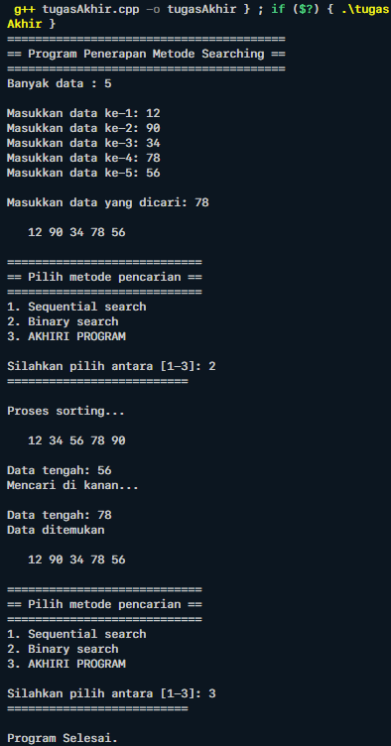

Gambar 2.2 Output Binary Search

Berdasarkan gambar 2.1 yang merupakan output dari menu sequential serach, dapat dilihat bahwa pertama program menampilkan pesan “Program Penerapan Metode Searching” yang berbentuk seperti banner. Ini sesuai dengan perintah pada baris ke 25 hingga 27. Berikutnya program menampilkan pesan “Banyak data : “ dan meminta user untuk memasukkan sebuah nilai. Ini sesuai dengan parintah pada baris ke 30 dan 31. Nilai yang diinputkan user nantinya akan dimasukkan ke dalam variabel arrayLength dan menjadi penanda jumlah data yang akan dioperasikan. Kemudian program meminta user untuk memasukkan data satu per satu. Ini sesuai dengan perintah pada baris ke 34 dimana program memanggil fungsi inputArrayElement. Nilai yang diinputkan nantinya akan menjadi data-data yang akan dilakukan operasi pencarian. Pada percobaan ini, saya memasukkan nilai 12, 90, 34, 78, dan 56. Kemudian program menampilkan pesan “Masukkan data yang dicari: “ dan meminta user untuk memasukkan nilai. Ini sesuai dengan perintah pada baris ke 36 dan 37. Nilai yang dimasukkan user akan dimasukkan ke dalam variabel search dan akan menjadi nilai yang dicari pada array data. Pada percobaan ini, saya memasukkan nilai 78. Kemudian program akan menampilkan nilai-nilai tiap elemen pada array dataInput, sesuai dengan perintah pada baris ke 39. Berikutnya program akan menampilkan pesan “Pilih metode pencarian” yang berberntuk seperti banner, sesuai dengan perintah pada baris ke 43 hingga 45. Berikutnya program menampilkan menu yang ada, diantaranya sequential search, binary search, atau akhiri program. Ini sesuai dengan perintah pada baris ke 46 hingga 48. Kemudian program meminta use untuk memilih antara menu 1 hingga 3 dan meminta user untuk memasukkan nilai. Nilai teresbut nantinya akan dimasukkan ke dalam variabel choice dan menjadi penanda metode searching yang dipilih. Karena kita akan mencoba binary search, maka dipilihlah menu nomor 2. Kemudian program menampilkan pesan “Proses sorting…”. Ini karena pada binary search, kita perlu melakukan sorting terhadap datanya terlebih dahulu sebelum dilakukan operasi pencarian pada data tersebut. Kemudian program menampilkan data yang telah diurutkan. Pada metoda binary search, program membandingkan nilai yang dicari dengan nilai tengah dari data. Pada percobaan kali ini, data tengah yang ditemukan adalah 56. Karena tidak sama dengan data yang dicari, maka program mengubah data tengahnya. Karena data yang dicari > data yang ditemukan, maka program mencari ke kanan, sesuai dengan percabangan pada baris ke 140. Kemudian data tengah yang ditemukan adalah 78. Karena data yang ditemukan = data yang dicari, maka program mengubah nilai flag menjadi 1 yang berarti bahwa data telah ditemukan. Karena flag = 1, maka kondisi dari perulangan tidak memenuhi, sehingga program keluar dari perulangan. Kemudian pada percabangan pada baris ke 147, akrena flag = 1, maka program menampilkan pesan “Data ditemukan”. Kemudian program menampilkan array data, karena terdapat pada perintah baris ke 64. Kemudian program menampilkan ulang menu. Karena kita sudah selesai mencari data, maka kita pilih menu 8 yang akan menampilkan pesan “Program selesai” yang sesuai dengan perintah pada baris ke 67.